**Руководство по программе CopyLayers**

При запуске программы откроется окно

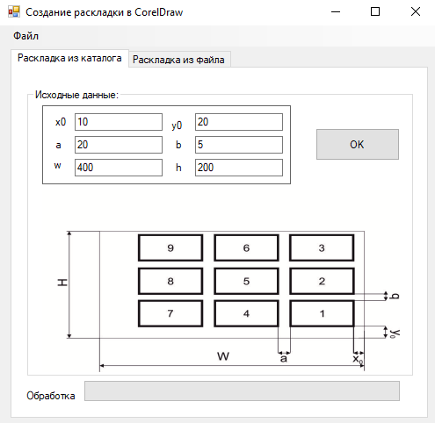

1. Выбрать тип раскладки(из каталога(папки)/из файла)

**При выборе раскладки из *каталога*\*\*

*На плате могут размещены разные шкалы

1. Ввести значения в форму где:

w – Длина платы (в мм)

h – Высота платы (в мм)

x0 – Отступ справа от края платы до шкалы (в мм)

y0 – Отступ снизу от края платы до шкалы (в мм)

a – Расстояние по горизонтали между шкалами (в мм)

b – Расстояние по вертикали между шкалами (в мм)

1. После ввода значений нажать клавишу «ОК»

Появится диалоговое окно

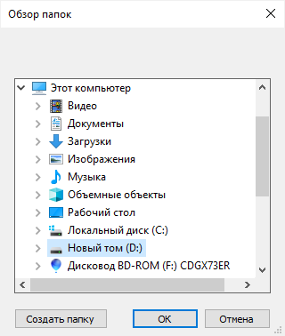

1. Выбрать каталог(папку) с изображениями шкал и нажать кнопку «ОК»

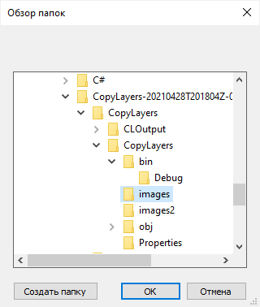

Появится диалоговое окно

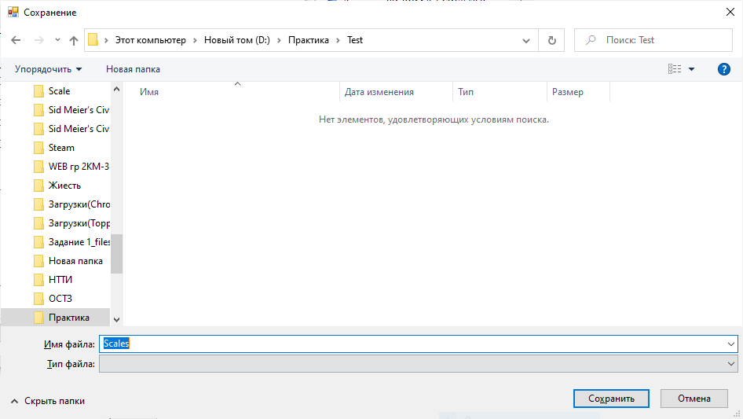

1. Укажите место сохранения раскладки и нажмите «Сохранить»
   1. Если файлов в каталоге(папке) окажется больше, чем вмещает в себя плата, то высветится предупреждение об этом

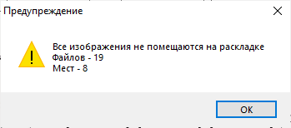

При этом раскладка будет создана, с учетом количества мест на плате (в данном случае 8)

1. После нажатия кнопки «Сохранить» начнется обработка

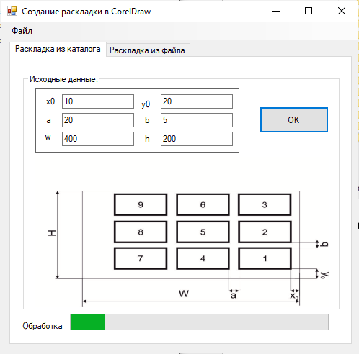

1. Дождитесь завершения работы программы (высветится «готово»)

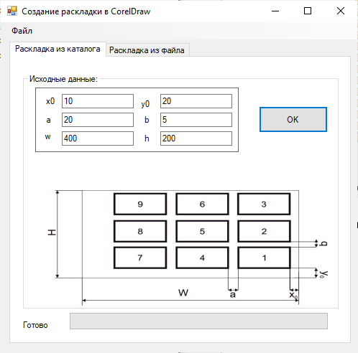

1. По завершении работы программы в указанном вами месте будет создан файл раскладки со шкалами

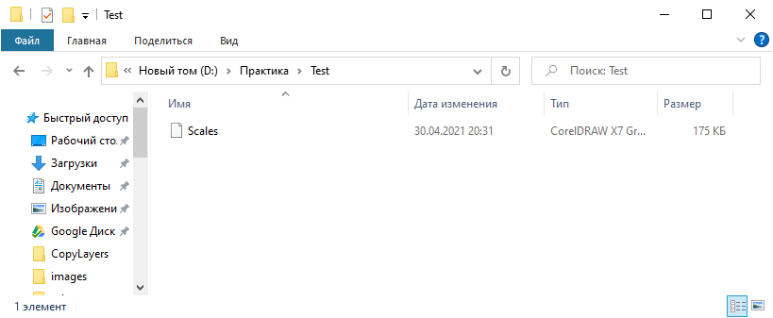

Пример конечной раскладки:

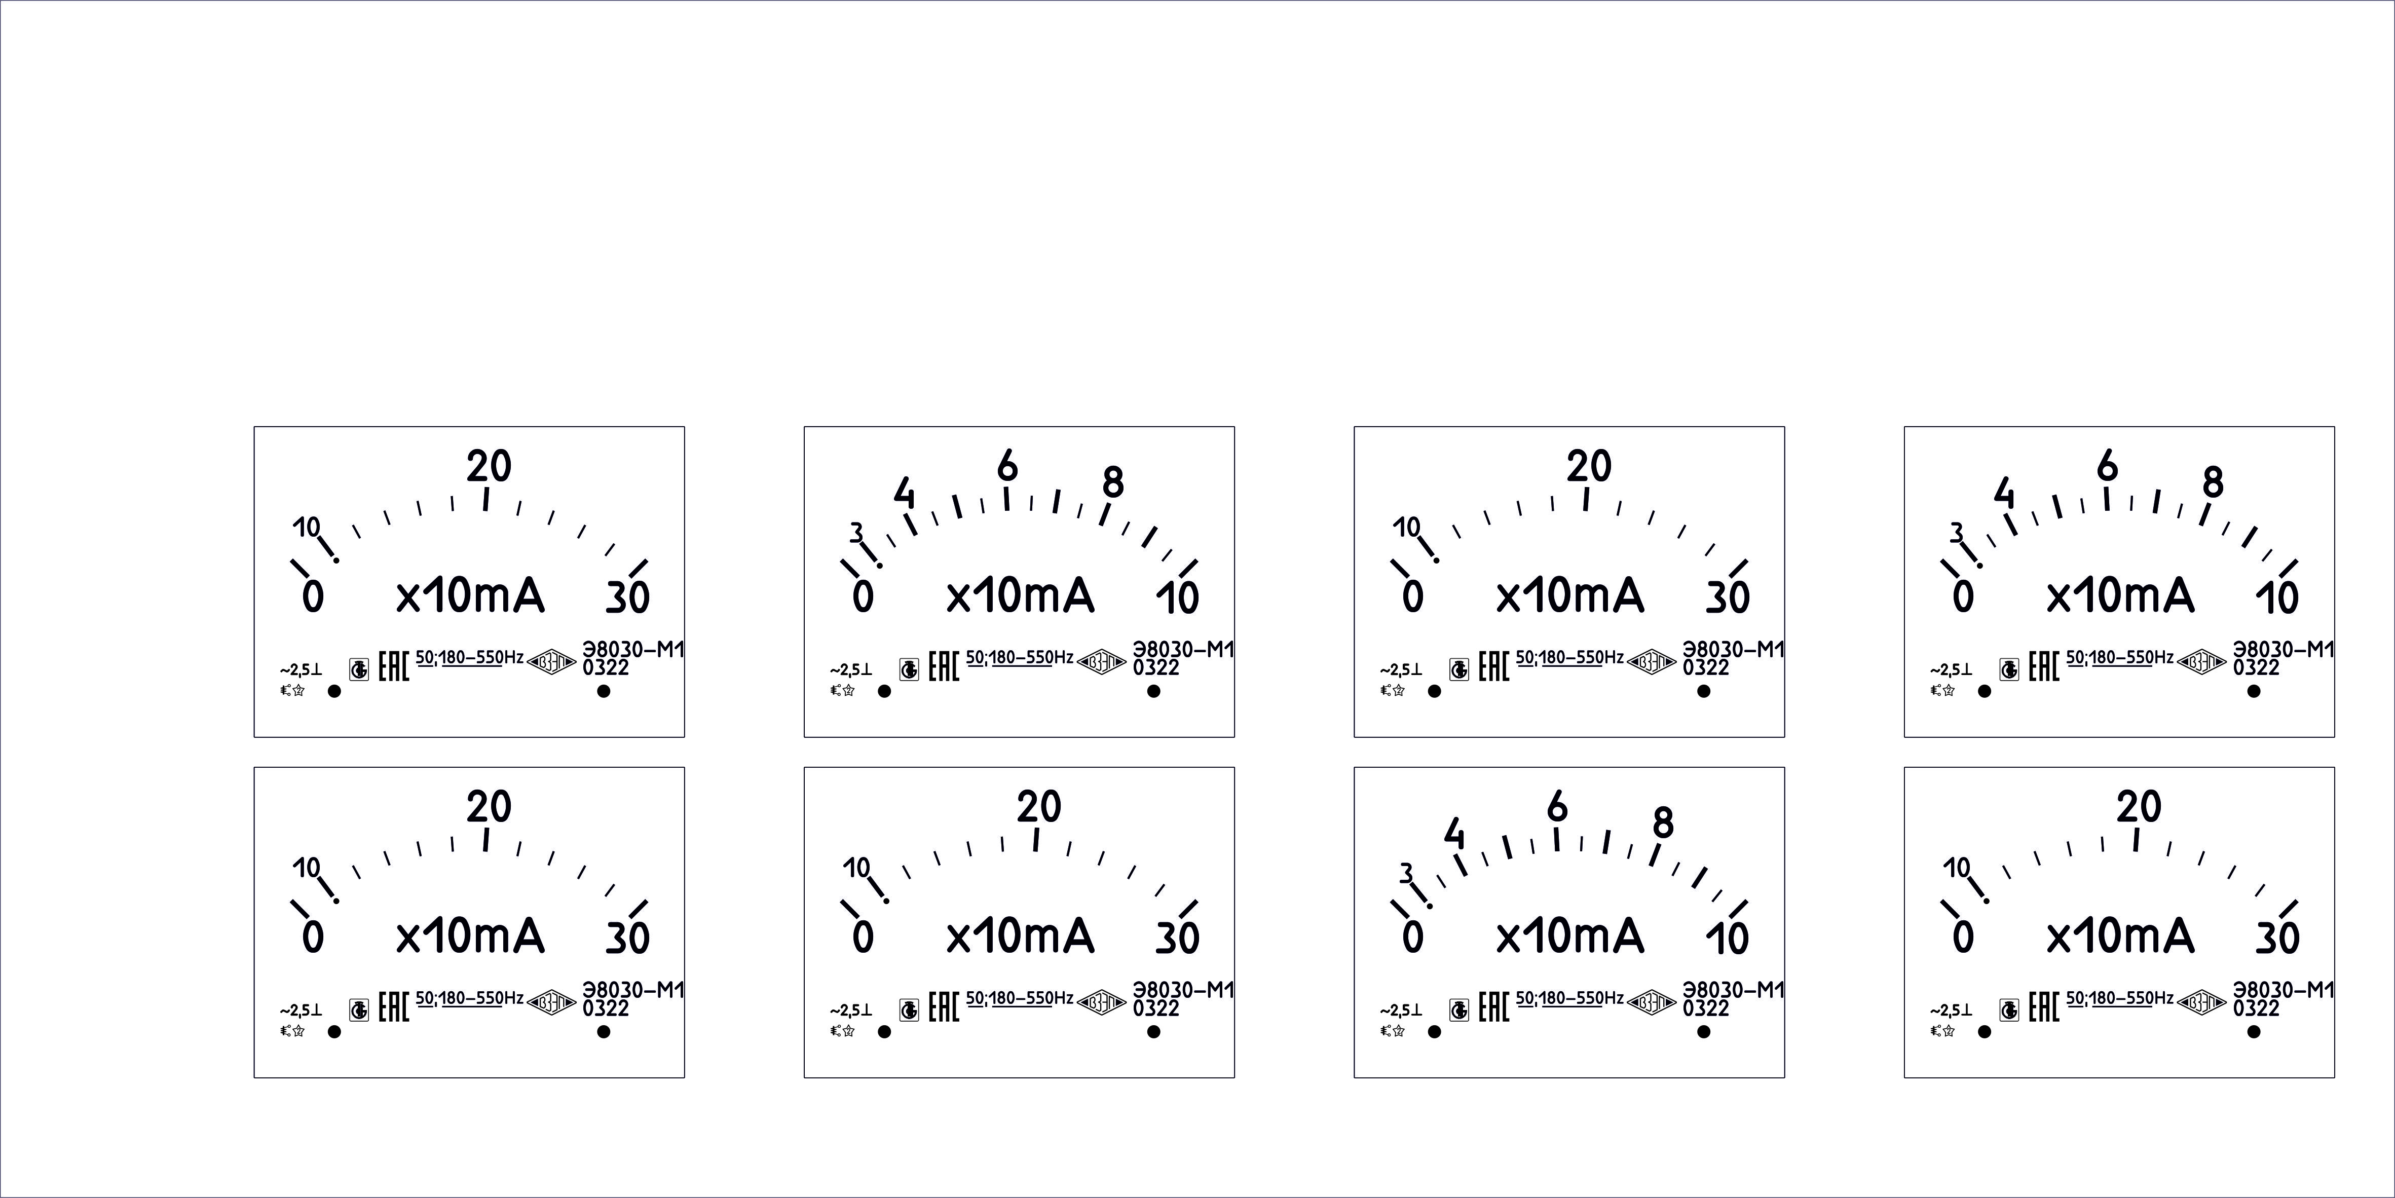

**При выборе раскладки из *файла*\*\*

*На плате будут размещены шкалы одного типа

1. Ввести значения в форму где:

w – Длина платы (в мм)

h – Высота платы (в мм)

x0 – Отступ справа от края платы до шкалы (в мм)

y0 – Отступ снизу от края платы до шкалы (в мм)

a – Расстояние по горизонтали между шкалами (в мм)

b – Расстояние по вертикали между шкалами (в мм)

1. После ввода значений нажать клавишу «ОК»

Появится диалоговое окно

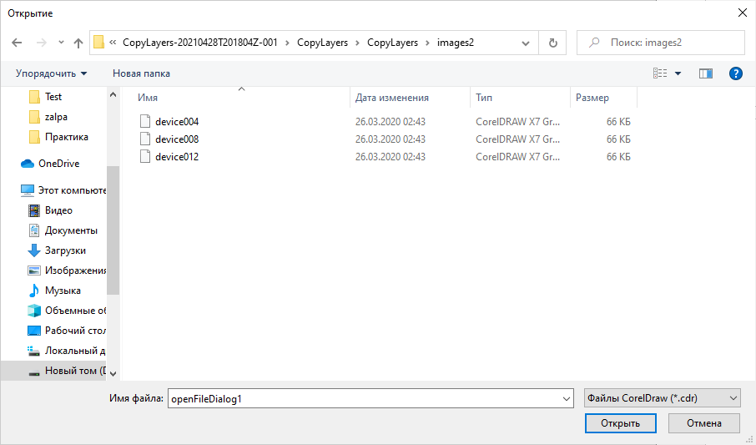

1. Выберите нужный файл со шкалой(.cdr) и нажмите кнопку «Открыть»

Откроется следующее диалоговое окно

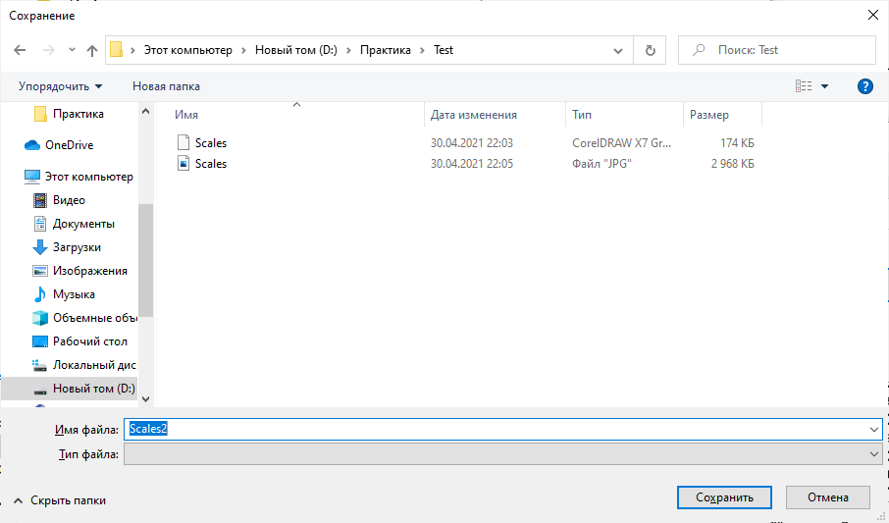

1. Укажите месторасположение и имя раскладки, после чего нажмите кнопку «Сохранить»

Начнется обработка



1. Дождитесь завершения работы программы (высветится «готово»)



1. По завершении работы программы в указанном вами месте будет создан файл раскладки с однотипными шкалами

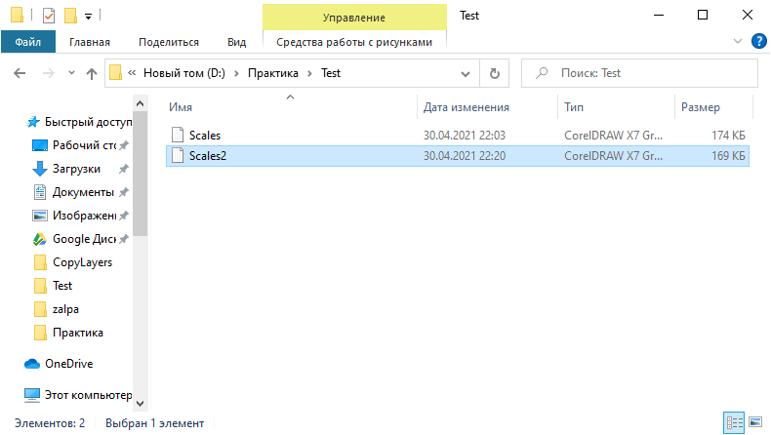

Пример конечной раскладки:

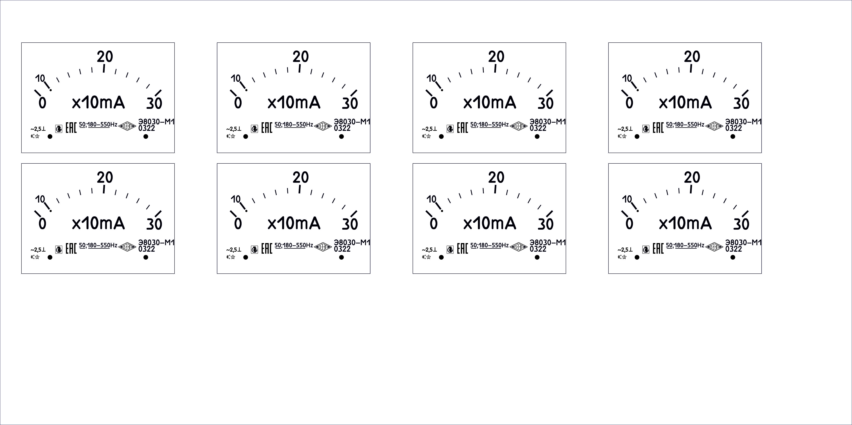

Также в приложении предусмотрено исправление погрешности

*Только для раскладки из *каталога*

1. Чтобы «поправить» расположение шкалы, нужно открыть файл настроек через блокнот

**\CopyLayers\bin\Debug\settings.ini

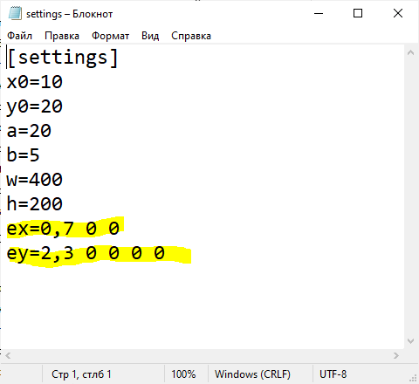

Выделенные строки обозначают длину(ширина(ex)/высота(ey)), на которую нужно «поправить» расположение определённой шкалы (в мм)

1. Вписать значения погрешности в данные строки *через пробел*

* Если погрешности нет, то значения из строк нужно убрать
* Если погрешность нужна только для первой шкалы, то вписать только одно число (*пример: ех=0,7*)
* Если нужно исправить шкалу из середины (допустим 3ю), то нужно заполнить цифрами 0 позиции 1 и 2 (*пример: ех=0 0 0,7*)

!! Дробные числа (*не целые*) записывать через «**,**» !!

1. Сохранить файл настроек и запустить программу